Mô tả hệ thống

- Database SQL

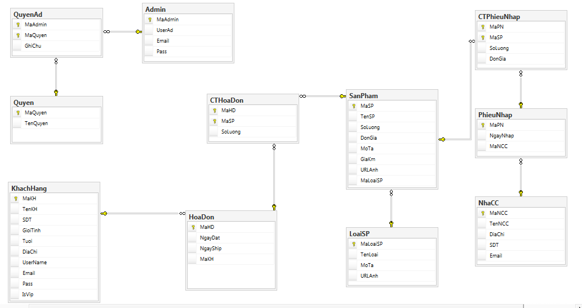

- Mô hình web sử dụng Spring MVC

- Phân công

|  |  |  |
| --- | --- | --- |
|  | Backend (2 người): | Frontend (2 người) |
| Nhiệm vụ | - Thiết kế controller  - Thiết kế model | - Thiết kế giao diện người sử dụng  - Thiết kế giao diện admin |
| Phân công | - Trần Văn Linh  - Bùi Hoàng Lam | - Trần Thái Bảo  - Bùi Hoàng Lam |